Практическое задание 13

*Выполнил Шардт М.А.*

## Ответы на вопросы

1. Какие исключительные ситуации могут возникать при работе компьютера?  
   Прерывания и исключения
2. Чем маскируемые прерывания отличаются от немаскируемых?  
   Маскируемые прерывание генерируются при поступлении сигнала на вход INTR#

Немаскируемые прерывания возникают при поступлении сигнала на вход NMI# и не могут быть заблокированы битом IF.

1. В каком регистре контроллера прерываний сохраняются уровни запросов прерываний, находящиеся на обслуживании?  
   Уровни запросов прерываний, находящиеся на обслуживании, сохраняются в регистре контроллера прерываний.
2. Нарисуйте схему каскадного включения контроллеров прерываний.  
   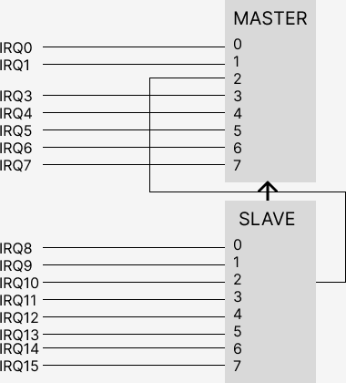
3. В каких режимах работы контроллера прерываний подтверждаются лишь запросы с более высоким приоритетом?  
   В режиме полного вложения контроллер прерываний подтверждает только запросы с более высоким приоритетом, пока не будет установлен соответствующий разряд в регистре ISR.
4. Нарисуйте схему подсистемы прямого доступа к памяти в архитектуре IBM PC AT.  
   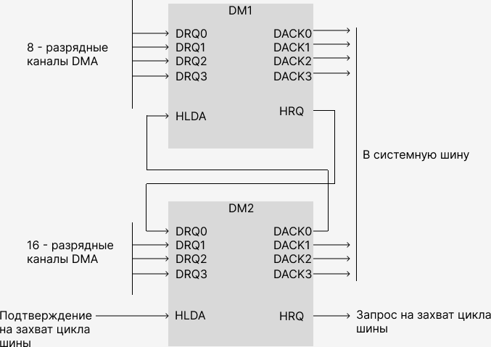
5. В каких режимах работает контроллер прямого доступа к памяти?  
   Одноканальном и каскадном
6. Как формируется адрес при передаче слова в режиме DMA?  
   Адрес при передаче формируется путем объединения адреса начальной ячейки памяти и номера текущего слова в блоке данных, который передается.
7. В каких состояниях может находиться подсистема прямого доступа к памяти?  
   Ожидания, передачи данных и завершения передачи.

## Терминологический словарь

1. Прерывания - события, которые указывают на возникновение определенных условий, требующих вмешательства процессора.
2. Исключения - внутренние события, сигнализирующие о каких-либо ошибочных условиях при выполнении инструкции.
3. Маскируемые прерывания - прерывания, которые могут быть заблокированы битом IF в регистре флагов.
4. Немаскируемые прерывания - прерывания, которые не могут быть заблокированы битом IF в регистре флагов.
5. INTR# - контакт, на котором генерируется сигнал внешнего прерывания.
6. NMI# - контакт, на котором генерируется сигнал немаскируемого прерывания.
7. APIC - контроллер прерываний, используемый в процессорах Pentium, P6 и Pentium 4.
8. Обработчик прерывания - процедура или задача, которая обрабатывает прерывания.
9. Регистр флагов - регистр процессора, содержащий флаги состояния процессора.
10. Регистр контроллера прерываний - регистр, используемый для управления прерываниями и хранения информации о текущих запросах прерываний.
11. Прямой доступ к памяти (ПДП) - Direct Memory Access (DMA) - технология, позволяющая устройствам ввода-вывода передавать данные в оперативную память без вмешательства ЦП.
12. Контроллер прерываний - устройство, которое управляет обработкой запросов на прерывания от устройств ввода-вывода и других устройств.
13. Режим полного вложения - режим работы контроллера прерываний, в котором подтверждаются только запросы с более высоким приоритетом, пока не будет обработан запрос с соответствующим приоритетом.
14. Режим специального маскирования - режим работы контроллера прерываний, в котором разрешены прерывания всех уровней, кроме уровней, которые обслуживаются в данный момент.
15. Каскадное включение - метод, позволяющий подключать несколько контроллеров прерываний или ПДП к системе, образуя цепочку.
16. Регистр ISR - регистр контроллера прерываний, в котором хранятся уровни запросов прерываний, которые находятся на обслуживании.
17. RGI – регистр запретов прерываний; хранит все уровни, на которые поступают запросы IRQx
18. PRB – схема принятия решений по приоритетам; схема идентифицирует приоритет запросов и выбирает запрос с наивысшим приоритетом
19. FIFO – это метод организации манипуляции со структурой данных, где самая старая (первая) запись или «заголовок» очереди обрабатывается первой.
20. RGM – регистр маскирования прерываний; обеспечивает запрещение одной или нескольких линий запросов прерывания
21. BD – буфер данных; предназначен для сопряжения с системной шиной данных
22. RWCU – блок управления записью/чтением; принимает управляющие сигналы от микропроцессора и задает режим функционирования контроллера прерываний
23. CMP – схема каскадного буфера-компаратора; используется для включения в систему нескольких контроллеров
24. CU – схема управления; вырабатывает сигналы прерывания и формирует трехбайтовую команду CALL для выдачи на шину данных
25. Ловушка – возникает на границе команд сразу же после команды, вызвавшей это исключение